UMETNE SNOVI

Vloga umetnih snovi v vsakdanjem življenju

Človek skrbno izbira gradiva za gradnjo in organiziranje svojega bivalnega in delovnega prostora. Odkar si človek pomaga s tehniko pri gradnji in obdelavi gradiv, si je lahko izdelal tudi umetno snov, ki mu nadomesti naravna gradiva ali pa ima celo boljše lastnosti. Tako imamo danes že prek 200 različnih umetno pridobljenih snovi, ki jih uporabljamo na vseh področjih našega življenja in dela. Veliko takih umetnih snovi, se pod vplivom toplote zmehča, zato jih lahko plastično preoblikujemo. V vsakdanjem življenju se je udomačil izraz za izdelke iz umetnih snovi ˝plastika˝.

Pridobivanje umetnih snovi in polizdelkov
Naftna ploščad, Severno morje
(nafta, zemeljski plin)

Kemična industrija

POLIZDELKI
OSNOVNE SUROVINE
Profili | Vlakna
Smole | Prah
Folije | Zrna - granulat

Premog
SHEMA RAZDELITEV UMETNIH SNOVI

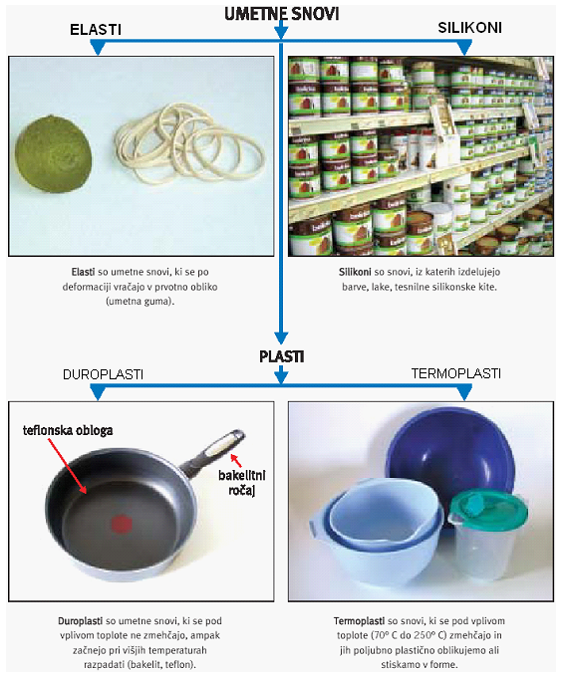

Zanimivost
Prav posnemanje naravnih snovi je pripeljalo leta 1869 ameriškega raziskovalca Joha Wesleya Hyatta do odkritja umetnih snovi. V svojem laboratoriju je skušal producirati slonovo kost. Po več neuspelih poskusih je zmešal kolodij (raztopina nitrata celuloze v zmesi alkohola in etra) in kafro (zelo dišeča, hlapljiva, mastna kristalna snov). S tem je po naključju dobil celuloid, eno prvih umetnih snovi, ki je izzvala revolucijo zlasti na področju fotografije.
TIT: Obdelava umetnih mas (video) (digied.si)

U M E T N E S N O V I

- Uporaba umetnih snovi v vsakdanjem življenju:
Naštejejo področja uporabe!

- Splošne lastnosti umetnih snovi:

PREDNOSTI | POMANJKLJIVOSTI
- cenejše  - majhna teža  - se lahko oblikujejo  - se dajo barvati (prozorne, prosojne)  - ne rjavijo, odporne proti vremenskim vplivom  - se dobro perejo  - so dobri izolatorji (toplotni, zvočni, električni) | - se hitro zlomijo  - težko jih popravljamo  - pri povišani temperaturi se krčijo, raztezajo  - neprijeten vonj  - pri gorenju izhajajo strupeni plini  - so nerazgradljive

- Surovine in polizdelki:

S  U  R  O  V  I  N  E | - NAFTA  - ZEMLJSKI PLIN  - PREMOG | KEMIČNE  TOVARNE | P  O  L  I  Z  D  E  L  K  I | - PRAH  - ZRNCA (GRANULE)  - VLAKNA  - FOLIJE  - PLOŠČE  - PROFILI  - BLOKI  - SMOLE

- Umetne snovi onesnažujejo naravo.

VRSTE UMETNIH SNOVI

2. ELASTI | 1. PLASTI  TERMOPLAST DUROPLASTI I | 3. SILIKONI

TERMOPLASTI se zmehčajo pri 60°C, nad 150°C utekočinijo, vžgejo in zgorijo. Pri segrevanju jim lahko spremenimo obliko.

DUROPLASTI se pri segrevanju ne zmehčajo!

